（V2TR）顾客特殊要求
更新项目序号 | 更新项目名称 | 更新时间 | 客户协议编号
共用2，cam1 | 拼板，打叉 | 20161107 | V2tr20161104
共用部分1 | 确认光绘 | 20160825 | V2tr20160842
备注：更新的内容以蓝色字体显示。
共用部分：
1.光绘确认：要求下线前确认光绘文件
2.拼板（顾客无拼板要求时）：
（1）双面有SMT时，必须在4周加工艺边
（2）单面有SMT或无SMT时，至少在长边加工艺边
（3）工艺边宽大于250mil
（4）优先V-CUT方式，其次桥连+邮票孔
(5) 工艺边上加3个反光点，3个定位孔，反光点阻焊焊盘边距离工艺边边大于120mil
如图：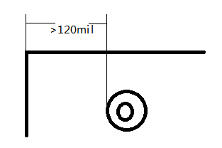
（6）拼板最大尺寸13"X15",常规尺寸为10"-12"
预审部分：

CAM部分：
1.打叉要求：
不允许打叉

